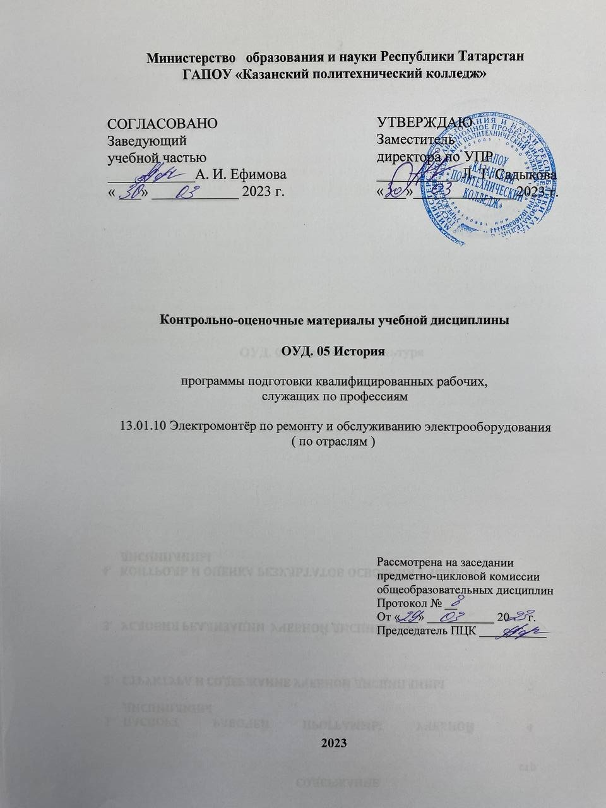

1.Общие положения
Программа разработана на основе Федерального государственного образовательного стандарта среднего (полного) общего образования, Федерального государственного образовательного стандарта среднего профессионального образования по профессии13.01.10 Электромонтер по ремонту и обслуживанию электрооборудования( по отраслям) Приказ Минобрнауки России от 02.08.2013 N 822 (ред. от 17.03.2015),основной профессиональной образовательной программы по профессии 13.01.10. Электромонтер по ремонту и обслуживанию электрооборудования, входит в укрупненную группу 13.00.00 Электро-и теплоэнергетика, примерной программы учебной дисциплины ОУД.05.История, в соответствии с Рекомендациями по организации получения среднего общего образования в пределах освоения образовательных программ среднего профессионального образования на базе основного общего образования с учетом требований федеральных государственных стандартов и получаемой профессии или специальности среднего профессионального образования (письмо Департамента государственной политике в сфере подготовки рабочих кадров и ДПО Минобрнауки России от 17.03.2015 №06-259).
Рабочая программа может быть использована в условиях дистанционного обучения и с применением электронных образовательных технологий.

Организация - разработчик: ГАПОУ «Казанский политехнический колледж»

Разработчик: С.Х. Даутова,преподаватель

Компетенции, формируемые в результате освоения дисциплины.

ОК 1. Понимать сущность и социальную значимость своей будущей профессии, проявлять к ней устойчивый интерес.
ОК 02. Осуществлять поиск, анализ и интерпретацию информации, необходимой для выполнения задач профессиональной деятельности.
ОК 03. Планировать и реализовывать собственное профессиональное и личностное развитие.
ОК 04. Работать в коллективе и команде, эффективно взаимодействовать с коллегами, руководством, клиентами.
ОК 05. Осуществлять устную и письменную коммуникацию на государственном языке Российской Федерации с учетом особенностейсоциального и культурного контекста.
ОК 06. Проявлять гражданско-патриотическую позицию, демонстрировать осознанное поведение на основе традиционных общечеловеческих ценностей

Выпускник, освоивший программу ОУД.05. История. Должен обладать личностными результатами в соответствии с рабочей программой воспитания по профессии 13.01.10. Электромонтер по ремонту и обслуживанию электрооборудования (по отраслям).
ЛР 1. Осознающий себя гражданином и защитником великой страны.
ЛР 11. Проявляющий и демонстрирующий уважение к представителям различных этнокультурных, социальных, конфессиональных и иных групп. Сопричастный к сохранению, преображению и трансляции культурных традиций и ценностей многонационального российского госудаства.
Содержание дисциплины имеет межпредметные связи с дисциплинами общеобразовательного цикла обществознание, литература, география.
Для лучшего усвоения учебного материала его изложение необходимо проводить с применением технических средств обучения, видео-, аудиоматериалов, современных программ компьютерного проектирования.
Курс обеспечен методическими пособиями и указаниями к выполнению практических работ, в том числе в условиях применения электронного обучения и дистанционных образовательных технологий.

2. Контроль и оценка результатов освоения УЧЕБНОЙ Дисциплины

Контроль и оценка результатов освоения учебной дисциплины осуществляется преподавателем в процессе проведения практических занятий и лабораторных работ, тестирования, а также выполнения обучающимися индивидуальных заданий, проектов, в том числе в условиях применения электронного обучения и дистанционных образовательных технологий.
Результаты обучения  (освоенные умения, усвоенные знания) | Формы и методы контроля и оценки результатов обучения
1 | 2
• личностных:  −− сформированность российской гражданской идентичности, патриотизма, уважения к своему народу, чувств ответственности перед Родиной, гордости за  свой край, свою Родину, прошлое и настоящее многонационального народа России, уважения к государственным символам (гербу, флагу, гимну); | Оценка за выступление на занятиях с докладами.  Тестирование.
−− становление гражданской позиции как активного и ответственного члена российского общества, осознающего свои конституционные права и обязанности, уважающего закон и правопорядок, обладающего чувством собственного достоинства, осознанно принимающего традиционные национальные и общечеловеческие гуманистические и демократические ценности; | Оценка за оформление рефератов.  Анкетирование.
−− готовность к служению Отечеству, его защите;  −− сформированность мировоззрения, соответствующего современному уровню развития исторической науки и общественной практики, основанного на диалоге культур, а также различных форм общественного сознания, осознание своего места в поликультурном мире; | Оценка за оформление рефератов.  Проверка конспектов
−− сформированность основ саморазвития и самовоспитания в соответствии с общечеловеческими ценностями и идеалами гражданского общества; готовность и способность к самостоятельной, творческой и ответственной деятельности; | Оценка за презентацию .  Оценка за выступление на занятиях
−− толерантное сознание и поведение в поликультурном мире, готовность и способность вести диалог с другими людьми, достигать в нем взаимопонимания, находить общие цели и сотрудничать для их достижения; | Оценка за оформление рефератов.  Проверка конспектов
• метапредметных:  −− умение самостоятельно определять цели деятельности и составлять планы  деятельности; самостоятельно осуществлять, контролировать и корректировать деятельность; | Оценка за участие в диспутах .  Оценка за составление планов .
−− умение продуктивно общаться и взаимодействовать в процессе совместной деятельности, учитывать позиции других участников деятельности, эффективно разрешать конфликты; | Оценка за участие в диспутах .
−− владение навыками познавательной, учебно-исследовательской и проектной деятельности, навыками разрешения проблем; способность и готовность к самостоятельному поиску методов решения практических задач, применению различных методов познания; | Оценка участия на занятиях , проводимых в форме деловых игр .
−− готовность и способность к самостоятельной информационно-ознавательной деятельности, включая умение ориентироваться в различных источниках исторической информации, критически ее оценивать и интерпретировать;  −− умение использовать средства информационных и коммуникационных технологий в решении когнитивных, коммуникативных и организационных задач с соблюдением требований эргономики, техники безопасности, гигиены, ресурсосбережения, правовых и этических норм, норм информационной безопасности; | Оценка за презентации иумение использовать средства информационных и коммуникационных технологий
−− умение самостоятельно оценивать и принимать решения, определяющие стратегию поведения, с учетом гражданских и нравственных ценностей; | Оценка самостоятельных работ
• предметных:  −− сформированность представлений о современной исторической науке, ее специфике, методах исторического познания и роли в решении задач прогрессивного развития России в глобальном мире; | Оценка за контрольную работу
−− владение комплексом знаний об истории России и человечества в целом, представлениями об общем и особенном в мировом историческом процессе; | Оценка участия на занятиях , проводимых в форме деловых игр .
−− сформированность умений применять исторические знания в профессиональной и общественной деятельности, поликультурном общении; | Оценка участия на занятиях , проводимых в форме деловых игр .
−− владение навыками проектной деятельности и исторической реконструкции  с привлечением различных источников; | Оценка практических занятий
−− сформированность умений вести диалог, обосновывать свою точку зрения в  дискуссии по исторической тематике. | Оценка за участие в диспутах .
ОК 01. Понимать сущность и социальную значимость своей будущей профессии, проявлять к ней устойчивый интерес. | Беседа с библиотекарем. Просмотр читательских формуляров.  Оценка конспекта текста учебника или учебного пособия, ведение записей лекций в рабочей тетради  Выступление на занятиях с докладами.  Оформление рефератов.  Оценка:  - устного пересказа учебного текста;  - ведения записей в рабочей тетради.  Проверка и оценка конспекта текста учебника или учебного пособия, ведение записей лекций в рабочей тетради.
ОК 02. Осуществлять поиск, анализ и интерпретацию информации, необходимой для выполнения задач профессиональной деятельности. | Оценка участия в диспутах, дебатах.  Анкетирование.  Проверка и оценка конспекта текста учебника или учебного пособия, ведение записей лекций в рабочей тетради.
ОК 03. Планировать и реализовывать собственное профессиональное и личностное развитие. | Оценка участия в диспутах, дебатах.  Анкетирование.  Эссе.
ОК 04. Работать в коллективе и команде, эффективно взаимодействовать с коллегами, руководством, клиентами. | Беседа со студентами.  Анкетирование.  Беседа с куратором (классным руководителем).  Наблюдение во время проведения учебных занятий и внеурочных мероприятий.
ОК 05. Осуществлять устную и письменную коммуникацию на государственном языке Российской Федерации с учетом особенностей социального и культурного контекста. | Оценка участия в диспутах, дебатах.  Анкетирование.  Проверка и оценка конспекта текста учебника или учебного пособия, ведение записей лекций в рабочей тетради.
ОК 06. Проявлять гражданско-патриотическую позицию, демонстрировать осознанное поведение на основе традиционных общечеловеческих ценностей | Оценка знания текста гимна Российской Федерации.  Реферат по разделу «Основы обороны государства и воинская обязанность».  Эссе.  Оценка посещений студентами музеев истории боевой славы.  Оценка участия в диспутах, дискуссиях по данной тематике.  Анкетирование.

3. Оценочные средства для входного, текущего, рубежного контроля и промежуточной аттестации

3.1. Оценочные средства для входного контроля (диагностическая работа)
1. Назначение контрольной работы
«Входной контроль» проводится в начале учебного года.
Задачи проведения диагностической работы:
– определить уровень усвоения содержания образования по учебному предмету «История»;
– предоставить подросткам возможность самореализации в учебной деятельности;
– определить пути совершенствования преподавания курса «История» на уровне среднего профессионального образования.

2. Характеристика фонда оценочных средств
Диагностическая работа состоит из 17 заданий, из них 15 с записью краткого ответа и 2 задания с развернутым ответом. В работе содержатся задания базового и повышенного уровней сложности. На выполнение работы отводится 45 мин. Для выполнения заданий дополнительного оборудования не требуется. Выполнение задания в зависимости от типа и трудности оценивается разным количеством баллов. Максимальный балл за выполнение всей контрольной работы – 30 баллов.

3. План (спецификация) работы

№ | Планируемый результат | Уровень сложности задания | Максимальный балл за выполнение задания
Часть 1
1 | Систематизация исторической информации (умение определять последовательность событий) | П | 1
2 | Систематизация исторической информации (задание на установление соответствия) | Б | 2
3 | Выбор одного элемента (термина, названия) из данного ряда | Б | 1
4 | Определение термина по нескольким признакам | Б | 1
5 | Систематизация исторической информации (задание на установление соответствия) | Б | 2
6 | Умение проводить поиск исторической информации в текстовом историческом источнике (задание на установление соответствия) | Б | 2
7 | Систематизация исторической информации (множественный выбор) | П | 2
8 | Систематизация исторической информации (задание на установление соответствия) | Б | 2
9 | Работа с текстовым историческим источником (краткий ответ в виде слова, словосочетания) | Б | 1
10 | Работа с текстовым историческим источником | П | 2
11 | Работа с исторической картой (схемой) | Б | 1
12 | Работа с исторической картой (схемой) | Б | 1
13 | Работа с исторической картой (схемой) | П | 2
14 | Использование иллюстративного материала (изображения) как источника информации | П | 1
15 | Заполнение таблицы на основе анализа текстовой и нетекстовой информации | П | 2
Часть 2
16 | Умение использовать принципы структурно-функционального, временного и пространственного анализа при рассмотрении фактов, явлений, процессов (задание-задача) | В | 3
17 | Умение использовать исторические сведения для аргументации в ходе дискуссии | В | 4
Всего заданий – 15; по уровню сложности: Б – 9; П – 6; В – 2.
Общее время выполнения работы – 45 минут.
Максимальный первичный балл – 30

4. Система оценивания отдельных заданий и работы в целом
Каждое из заданий 1-15 считается выполненным верно, если правильно указаны последовательность цифр или слово. Полный правильный ответ на каждое из заданий 1, 3-4, 9, 11-12, 14 оценивается 1 баллом; неполный, неверный ответ или его отсутствие – 0 баллов. Полный правильный ответ на задания 2, 5-9, 10, 13, 15 оценивается 2 баллами; если допущена одна ошибка (в т.ч. отсутствует одна из цифр или имеется одна лишняя цифра) – 1 балл; если допущено две и более ошибок (в т.ч. отсутствуют две и более цифры или имеются две и более лишних цифр) или ответ отсутствует – 0 баллов.
Задание 16 с развёрнутым ответом оцениваются в зависимости от полноты и правильности ответа в соответствии с критериями оценивания. Названы все три элемента – три балла, два элемента – 2 балла, один элемент – 1 балл. Задание 17 с развёрнутым ответом оцениваются в зависимости от полноты и правильности ответа в соответствии с критериями оценивания. Названы два аргумента в подтверждение и два в опровержение оценки – 4 балла, приведены два аргумента в подтверждение и один в опровержение оценки или приведен один аргумент в подтверждение и два в опровержение оценки – 3 балла, приведен один аргумент в подтверждение и один в опровержение оценки – 2 балла, приведены только два аргумента в подтверждение оценки или приведены только два аргумента в опровержение оценки – 1 балл, приведён только один любой аргумент или приведены только факты, иллюстрирующие события (явления, процессы), связанные с данной точкой зрения, но не являющиеся аргументами – 0 баллов.
Полученные обучающимся баллы за выполнение всех заданий суммируются. Суммарный балл переводится в отметку по пятибалльной шкале с учётом рекомендуемой шкалы перевода:
Суммарный балл | % выполнения | Отметка по 5-балльной шкале
24-30 | 80-100 | «5»
18-23 | 60-76 | «4»
11-17 | 34-53 | «3»
1-10 | 0-33 | «2»

3.2 Диагностическая работа
по теме «Россия и мир с древности до 1914 года»

Часть 1
Задания 1-15 требуют ответа в виде цифры, последовательности цифр или слова (словосочетания), которые следует записать в поле ответа в тексте работы.

1. | Расположите в хронологической последовательности исторические события. Запишите цифры, которыми обозначены исторические события, в правильной последовательности в таблицу.
1) Возникновение государства франков
2) Марафонская битва
3) Монгольское нашествие на Русь

Ответ: | А | Б | В

2. | Установите соответствие между событиями и годами: к каждой позиции первого столбца подберите соответствующую позицию из второго столбца
 | СОБЫТИЯ  А) Призвание Рюрика  Б) битва на Косовом поле  В) Съезд князей в Любече  Г) Первые Олимпийские игры | ГОДЫ  1) 1389 г.  2) 1240 г.  3) 1097 г.  4) 862 г.  5) 776 г. до н.э.  6) 476 г.
Запишите в таблицу выбранные цифры под соответствующими буквами.
Ответ: | А | Б | В | Г

3. | Ниже приведён перечень терминов. Все они, за исключением одного, относятся к периоду зависимости Руси от Золотой орды.
 | 1) Выход; 2) Ярлык; 3) Кортесы; 4) Баскак; 5) Пайцза; 6) Хан.
Найдите и запишите порядковый номер термина, относящегося к другому историческому периоду.
Ответ:

4. | Запишите термин, о котором идёт речь.
 | Порядок назначения на должности в Московском государстве в XV–XVII вв. по знатности рода и важности должностей, занимаемых предками, назывался ________________.
  Ответ: ___________________________
5. | Установите соответствие между процессами (явлениями, событиями) и фактами, относящимися к этим процессам (явлениям, событиям): к каждой позиции первого столбца подберите соответствующую позицию из второго столбца.
 | ПРОЦЕССЫ (ЯВЛЕНИЯ, СОБЫТИЯ)  А) Ливонская война  Б) Походы Александра Македонского  В) Столетняя война  Г) Походы Святослава | ФАКТЫ  1) Ям-Запольское перемирие  2) Битва на реке Калке  3) Битве при Креси  4) разрушение Вавилона  5) Битва на реке Граник  6) Разгром Хазарского каганата
Запишите в таблицу выбранные цифры под соответствующими буквами.
Ответ: | А | Б | В | Г

6. | Установите соответствие между фрагментами исторических источников и их краткими характеристиками: к каждому фрагменту, обозначенному буквой, подберите по две соответствующие характеристики, обозначенные цифрами
ФРАГМЕНТЫ ИСТОЧНИКОВ
А) | Пришла весть к великому князю, что царь Ахмат идет в полном сборе, со своей ордой и царевичами, с уланами и князьями, да еще в соглашении с королем Казимиром – ибо король и направил его против великого князя, желая сокрушить христианство. Князь великий пошел на Коломну и стал у Коломны, а сына своего великого князя Ивана поставил у Серпухова, а князя Андрея Васильевича Меньшого в Тарусе, а прочих князей и воевод в иных местах, а других – по берегу.  Царь Ахмат, услышав, что князь великий стоит у Оки на берегу со всеми силами, пошел к Литовской земле, обходя реку Оку и ожидая на помощь себе короля или его силы, и опытные проводники вели его к реке Угре на броды. Князь же великий сына своего, и брата, и воевод послал на Угру со всеми силами, и, придя, они стали на Угре и заняли броды и перевозы. А сам князь великий поехал из Коломны на Москву к церквам Спаса и Пречистой Богородицы и к святым чудотворцам, прося помощи и защиты православному христианству, желая обсудить и обдумать это с отцом своим митрополитом Геронтием, и со своей матерью великой княгиней Марфой, и своим дядей Михаилом Андреевичем, и со своим духовным отцом архиепископом ростовским Вассианом, и со своими боярами – ибо все они тогда пребывали в осаде в Москве. И молили его великим молением, чтобы он крепко стоял за православное христианство против басурман
Б) | И стал Владимир княжить в Киеве один, и поставил кумиры на холме за теремным двором: деревянного Перуна с серебряной головой и золотыми усами, и Хорса, Дажьбога, и Стрибога, и Симаргла, и Мокошь. И приносили им жертвы, называя их богами, и приводили своих сыновей и дочерей, и приносили жертвы бесам, и оскверняли землю жертвоприношениями своими. И осквернилась кровью земля Русская и холм тот. Но преблагой Бог не захотел гибели грешников, и на том холме стоит ныне церковь святого Василия, как расскажем об этом после. Теперь же возвратимся к прежнему.  Владимир посадил Добрыню, своего дядю, в Новгороде. И, придя в Новгород, Добрыня поставил кумира над рекою Волховом, и приносили ему жертвы новгородцы как богу

ХАРАКТЕРИСТИКИ
1) Владимир взошёл на великокняжеский престол в Киеве в результате междоусобной войны с братом Святополком
2) Указанные события относятся к концу X в.
3) Князем, участвовавшим в описываемых событиях, был принят Судебник 1497 г.
4) В результате указанных событий Русь освободилась от ордынской зависимости
5) Указанная в документе религиозная реформа потерпела неудачу, но не остановила попыток князя реформировать сферу религии
6) В данном источнике описываются событие, произошедшее 4 марта 1380 г.
Запишите в таблицу выбранные цифры под соответствующими буквами.
Ответ: | Фрагмент А |  | Фрагмент Б

7. | Что из перечисленного характеризует эпоху «дворцовых переворотов» в XVIII в.? Выберите три ответа и запишите в таблицу цифры, под которыми они указаны.
1. Решение крестьянского вопроса.
2. Начало промышленного освоения Урала.
3. Отмена местничества.
4. Усиление роли гвардии в государстве.
5. Расширение дворянских привилегий.
6. Начало складывания всероссийского рынка.
Запишите в таблицу выбранные цифры
Ответ:

8. | Установите соответствие между именами правителей и документами, появившимися в их царствование: к каждой позиции первого столбца подберите соответствующую позицию из второго столбца.
 | ДОКУМЕНТЫ  А) «Манифест о вольности дворянства»  Б) «Соборное Уложение»  В) «Указ о престолонаследии»  Г) «Жалованная грамота дворянству» | ПРАВИТЕЛИ  1) Алексей Михайлович  2) Михаил Федорович  3) Петр Первый  4) Екатерина Вторая  5) Петр Третий  6) Павел Первый
Запишите в таблицу выбранные цифры под соответствующими буквами.
Ответ: | А | Б | В | Г

9. | Прочтите отрывок из указа российского император и назовите его имя.
«1) Если кто из помещиков пожелает отпустить благоприобретённых или родовых крестьян своих поодиночке или целым селением на волю и вместе с тем утвердить им участок земли..., то сделав с ними условия, какие по обоюдному согласию признаются лучшими, имеет представить их при прошении своём через губернского дворянского предводителя к министру внутренних дел для рассмотрения и представления нам...
4) Крестьяне и селения, от помещиков по таковым условиям с землёю отпускаемые, если не пожелают войти в другие состояния, могут оставаться на собственных их землях земледельцами и сами по себе составляют особенное состояние свободных хлебопашцев.
На сем основании Правительствующий сенат не оставит учинить все нужные распоряжения.
Контрассигнировал (т. е. скрепил печатью) министр внутренних дел граф Виктор Кочубей».

 | Ответ: ________________.
10 | Прочтите отрывок из воспоминаний современницы.
«В апреле месяце… после тревожной зимы, в продолжение которой вся почти Москва волновалась, требуя войны за освобождение болгар, война, наконец, была решена. Я не разделяла общего настроения, напротив того, я совершенно враждебно относилась к страстному настроению всей славянофильской партии и большинства публики, увлекшейся мыслию, одни о воссоздании единства «славянского», другие чисто религиозною мыслию об освобождении «единоверцев» христиан от ига турецкого, басурманского, как говорили в простом народе. По многим причинам… всё это движение мне казалось преувеличенным под влиянием передовых статей «Московских Ведомостей» и других газет… Мне казалось, что спасать других при неурядице нашего общественного строя немыслимо. Притом наше безденежье, враждебное отношение Европы к этой новой форме той же страсти к завоеваниям мне являлись препятствиями непреодолимыми к достижению какого бы то ни было результата даже и тогда, когда бы война окончилась для нас «блистательно».
Я боялась войны уже и потому, что при наших порядках, отсутствии ума в руководящих сферах, отсутствии людей и генералов, отсутствии улучшенного оружия в армии и беспорядках в управлении её можно было ожидать не побед и славы, а поражений и стыда. Крымская кампания ещё была свежа в моей памяти, ещё свежее запечатлелась в ней франко-прусская война…»

Используя текст и знания по истории, выберите в приведённом списке три верных суждения.
Запишите в таблицу цифры, под которыми они указаны.
1) Воспоминания относятся к периоду царствования Николая I.
2) Война, о начале которой говорится в тексте, закончилась подписанием Сан-Стефанского мирного договора.
3) Война, о начале которой говорится в тексте, закончилась поражением России.
4) Автор отмечает, что одной из причин войны было стремление части российского общества помочь «единоверным» народам.
5) Участником войны, о начале которой говорится в тексте, был генерал М.Д. Скобелев.
6) Одним из важнейших событий этой войны стал штурм Плевны, которую русские войска так и не смогли захватить.
Запишите в таблицу выбранные цифры.
Ответ:

Рассмотрите схему и выполните задания 11-13.

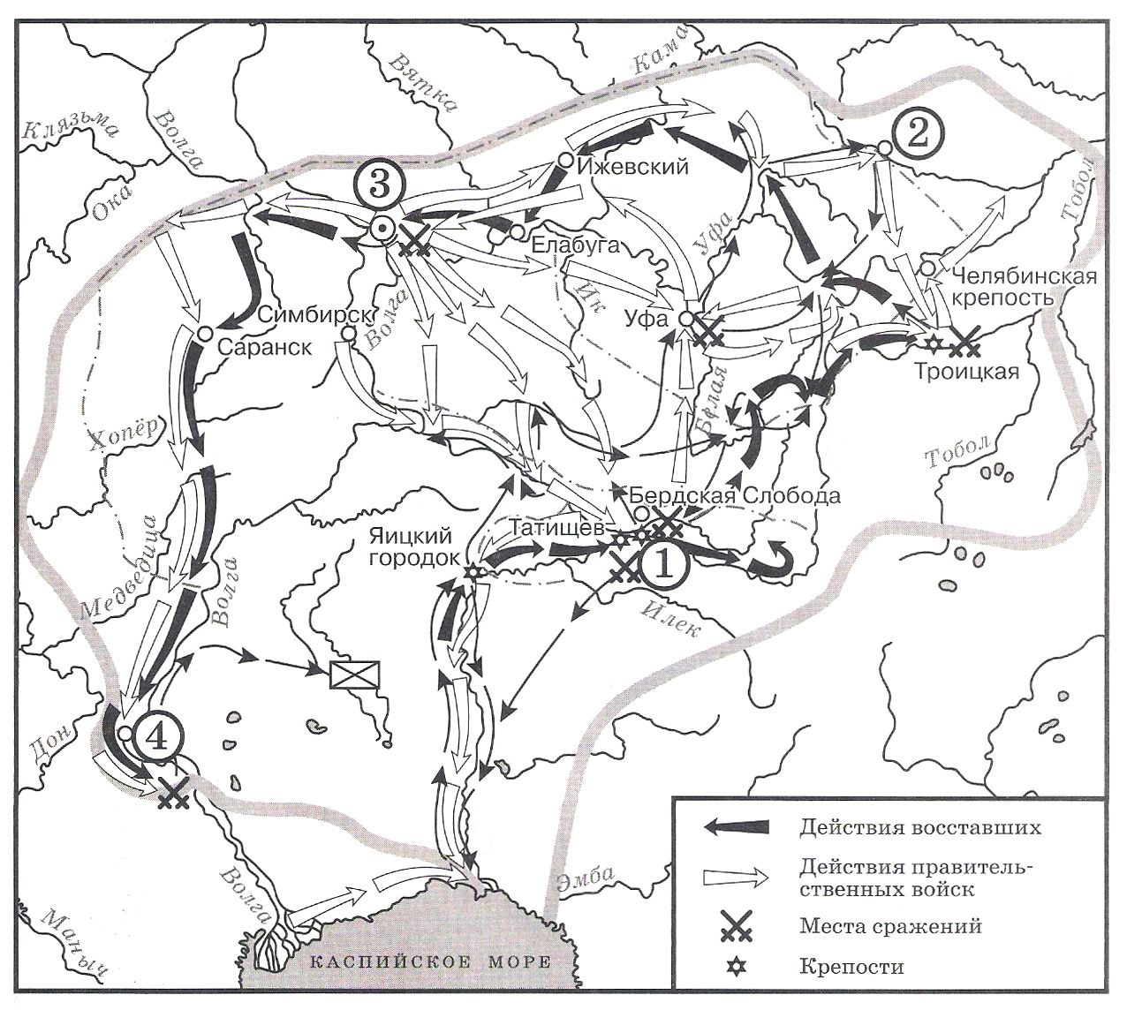
11. | Назовите предводителя восстания, которое обозначено на карте.  Ответ: ___________________________.
12. | Напишите название города, обозначенного на карте цифрой «1».  Ответ: ___________________________.
13. | Какие суждения, относящиеся к событиям, обозначенным на карте, являются верными? Выберите три суждения из шести предложенных. Запишите в таблицу цифры, под которыми они указаны.
1) Отряды восставших одержали победу и добились отмены крепостного права.
2) Предводитель восстания погиб в одной из битв на Урале.
3) На карте обозначен и подписан населенный пункт, который в годы Великой Отечественной войны получит неофициальное название «Танкоград»
4) Восстание началось в 1774 году.
5) Цифрой «3» на карте обозначена Казань.
6) Город, обозначенный на карте цифрой «4», восставшим захватить не удалось.

Запишите в таблицу выбранные цифры.
Ответ:

Рассмотрите изображение и выполните задание 14.

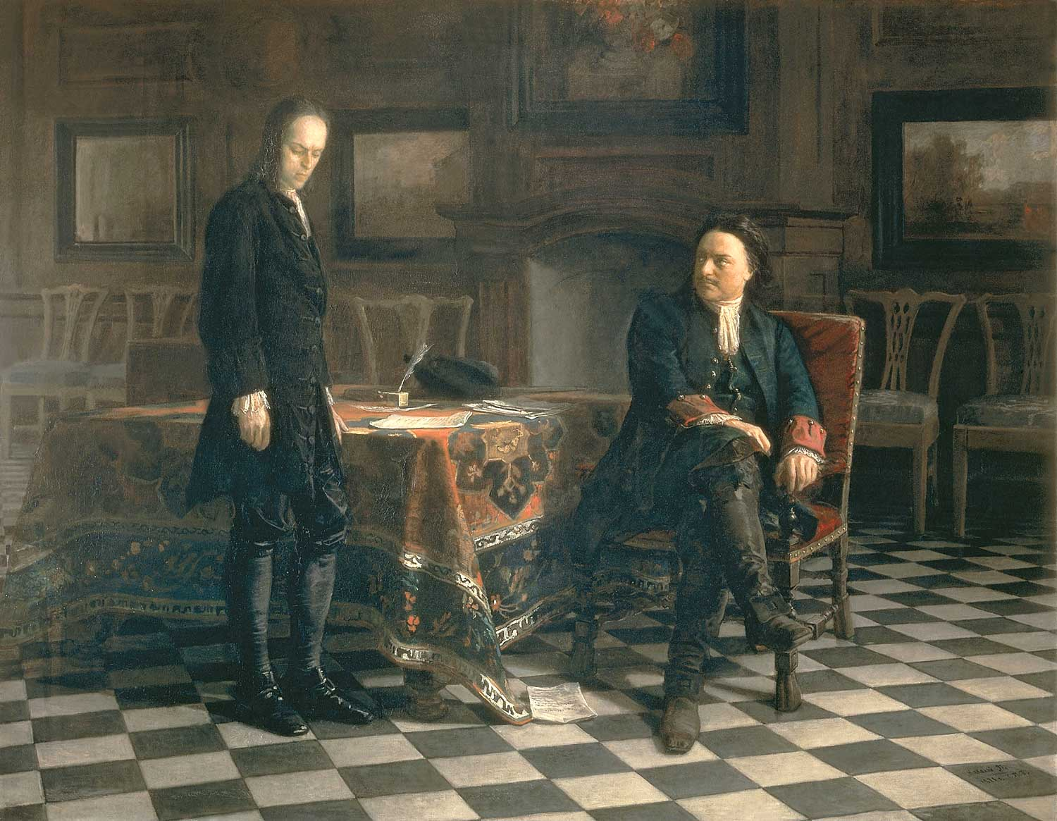

14. | Какие суждения о данной картине являются верными? Выберите два суждения из пяти предложенных. Запишите в таблицу цифры, под которыми они указаны.
1) Между историческими персонажами, изображёнными на картине, возник конфликт, который стал причиной смерти одного из них.
2) Изображённые на картине исторические персонажи жили во второй половине XVIII в.
3) Художник, написавший данную картину, был современником событий, которые изобразил на картине.
4) Царь, изображённый на картине, установил порядок престолонаследия по завещанию, передав престол своей жене Екатерине.
5) С деятельностью царя, изображённого на картине, связано превращение России в Империю.
Запишите в таблицу выбранные цифры.
Ответ:

15. | Какие памятники культуры появились в том же веке, что и изображенные на картине события? В ответе запишите две цифры, под которыми они указаны.
 | 1. 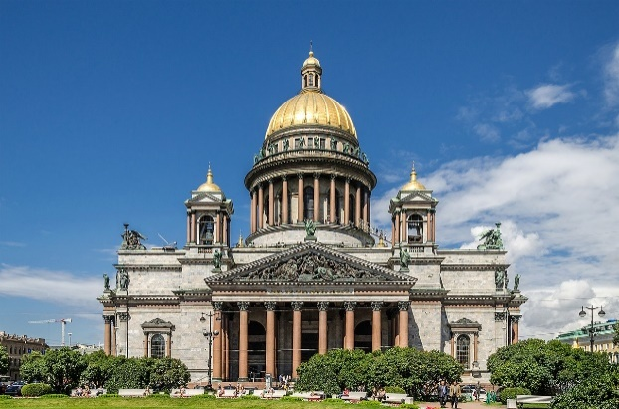 | 2.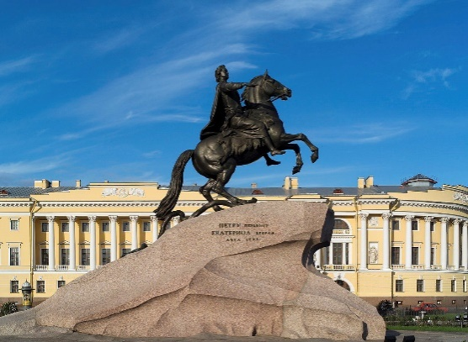
 | 3. 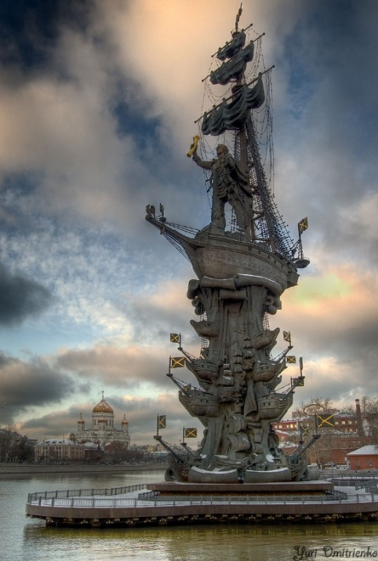 | 4. 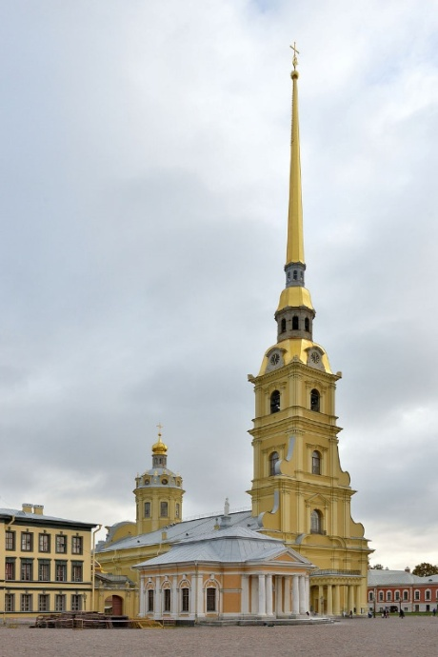
Запишите в таблицу выбранные цифры.
Ответ:

Часть 2
Для записи ответов на задания этой части (16–17) используйте отдельный лист. Запишите сначала номер задания (16, 17 и т.д.), а затем развёрнутый ответ на него. Ответы записывайте чётко и разборчиво

16. | После Отечественной войны 1812 г. в Российской империи возникают тайные общества, состоявшие преимущественно из офицеров русской армии. Деятельность этих обществ завершилась неудачными попытками совершить военный переворот в конце 1825 – начале 1826 г. Укажите название одного из тайных обществ, о которых идёт речь. Укажите одну из программных целей, выдвигаемых участниками данных обществ. Объясните, почему именно период конца 1825 – начала 1826 г. стал временем, когда они попытались совершить вооружённый переворот
17. | В исторической науке существуют дискуссионные проблемы, по которым высказываются различные, часто противоречивые, точки зрения. Ниже приведена одна из спорных точек зрения, существующих в исторической науке.
«Поражения на фронтах русско-японской войны стали важнейшей причиной начавшейся Первой российской революции».

Используя исторические знания, приведите два аргумента, которыми можно подтвердить данную точку зрения, и два аргумента, которыми можно опровергнуть её. При изложении аргументов обязательно используйте исторические факты.
Ответ запишите в следующем виде.
Аргументы в подтверждение:
1) …
2) …
Аргументы в опровержение:
1) …
2) …

Система оценивания диагностической работы по истории

Часть 1
Полный правильный ответ на каждое из заданий 1, 3-4, 9, 11-12, 14 оценивается 1 баллом; неполный, неверный ответ или его отсутствие – 0 баллов. Полный правильный ответ на задания 2, 5-9, 10, 13, 15 оценивается 2 баллами; если допущена одна ошибка (в т.ч. отсутствует одна из цифр или имеется одна лишняя цифра) – 1 балл; если допущено две и более ошибок (в т.ч. отсутствуют две и более цифры или имеются две и более лишних цифр) или ответ отсутствует – 0 баллов.

№ задания | Ответ
1 | 213
2 | 4135
3 | 3
4 | Местничество
5 | 1536
6 | 3425
7 | 245
8 | 5134
9 | Александр Первый
10 | 245
11 | Пугачев
12 | Оренбург
13 | 356
14 | 15
15 | 24

Часть 2.
Критерии оценивания заданий с развёрнутым ответом
16. | После Отечественной войны 1812 г. в Российской империи возникают тайные общества, состоявшие преимущественно из офицеров русской армии. Деятельность этих обществ завершилась неудачными попытками совершить военный переворот в конце 1825 – начале 1826 г. Укажите название одного из тайных обществ, о которых идёт речь. Укажите одну из программных целей, выдвигаемых участниками данных обществ. Объясните, почему именно период конца 1825 – начала 1826 г. стал временем, когда они попытались совершить вооружённый переворот.
 | Содержание верного ответа и указания по оцениванию (допускаются иные формулировки ответа, не искажающие его смысла) | Баллы
1) названия тайных обществ:
– Северное общество;
– Южное общество;
2) программные цели:
– ликвидация крепостной зависимости;
– установление конституционной монархии;
– установление республиканского строя;
– наделение крестьян землёй;
3) Причина, например:
– заговорщики решили воспользоваться непонятной ситуацией с престолонаследием, сложившейся после неожиданной смерти Александра I;
– о существовании обществ стало известно властям, и откладывать выступление было невозможно.
Могут быть названы другие причины.
 | Правильно указаны три элемента ответа | 3
 | Правильно указано два элемента ответа | 2
 | Правильно указан один элемент ответа | 1
 | Ответ не указан ИЛИ ответ неправильный | 0
 | Максимальный балл | 3
17. | В исторической науке существуют дискуссионные проблемы, по которым высказываются различные, часто противоречивые, точки зрения. Ниже приведена одна из спорных точек зрения, существующих в исторической науке.  «Поражения на фронтах русско-японской войны стали важнейшей причиной начавшейся Первой российской революции».  Используя исторические знания, приведите два аргумента, которыми можно подтвердить данную точку зрения, и два аргумента, которыми можно опровергнуть её. При изложении аргументов обязательно используйте исторические факты.  Ответ запишите в следующем виде.  Аргументы в подтверждение:  1) …  2) …  Аргументы в опровержение:  1) …  2) …
 | Содержание верного ответа и указания по оцениванию (допускаются иные формулировки ответа, не искажающие его смысла) | Баллы
Правильный ответ должен содержать аргументы:
в подтверждение, например:
1) война с Японией привела к ухудшению экономического положения России и условий жизни населения;
2) рабочие и крестьяне не понимали целей России в этой войне, что накаляло ситуацию в стране;
3)сдача Порт-Артура, гибель находившейся там тихоокеанской эскадры, поражения в крупнейших сухопутных сражениях дискредитировали существующий режим;

в опровержение, например:
1) причины революции были связаны прежде всего с нерешённостью рабочего и аграрного вопросов, последствием которой были мощные выступления рабочих и крестьян ещё до начала войны;
2) первые революционные партии, возглавившие революционное движение, возникли до Русско-японской войны;
3) Русско-японская война изначально расценивалась царским правительством как средство для поднятия пошатнувшегося авторитета монархии («нам нужна маленькая победоносная война») и начало войны действительно сопровождалось патриотическим подъёмом.
Могут быть приведены другие аргументы
 | Приведены два аргумента в подтверждение и два в опровержение оценки | 4
 | Приведены два аргумента в подтверждение и один в опровержение оценки.  ИЛИ Приведены один аргумент в подтверждение и два в опровержение оценки | 3
 | Приведены один аргумент в подтверждение и один в опровержение оценки | 2
 | Приведены только два аргумента в подтверждение оценки или приведены только два аргумента в опровержение оценки | 1
 | Приведён только один любой аргумент или приведены только факты, иллюстрирующие события (явления, процессы), связанные с данной точкой зрения, но не являющиеся аргументами.  ИЛИ Приведены рассуждения общего характера, не соответствующие требованию задания.  ИЛИ Ответ неправильный | 0
 | Максимальный балл | 4

3.3. Оценочные средства для текущего контроля

3.3.1. Самооценка образовательных результатов обучающимися

Самооценка – это суждение человека о наличии, отсутствии или слабости тех или иных качеств, свойств в сравнении их с определенным образцом – эталоном. Основными средствами самооценки являются: самонаблюдение, самоанализ, самоотчет, сравнение. Самооценка зависит от развитости у человека рефлексии, критичности, требовательности к себе и окружающим. В современной методике преподавания выделяют три вида самооценки: 1) ретроспективная – самооценка обучающегося предшествует оценке преподавателя; 2) рефлексивная – основой такой самооценки являются знания о собственном знании и незнании, о собственных возможностях и ограничениях; 3) прогностическая – обучающийся оценивают себя с позиции: «Справлюсь ли я с решением?».
Планируемые образовательные результаты. Важным результатом обучения в СПО является развитие умений самооценки, умения проверять и контролировать свою деятельность, соотносить получаемый результат с поставленной целью и вносить коррективы в выбор средств и методов для устранения ошибок и решения новых задач. Следовательно, способствует развитию умения проектировать свои действия для достижения положительного результата, что особенно актуально в современных реалиях динамично изменяющегося мира.
Одним из важных элементов самооценки обучающегося СПО является не просто констатация факта: «справлюсь/ не справлюсь», а еще и умение выявить причины «отрицательного»/ «положительного» результата для последующей корректировки своей деятельности. Комментирование обучающимся своих затруднений развивает умение оценивать риски и своевременно принимать решения по их снижению. Это один из самых ключевых этапов самооценки, который формирует у обучающегося СПО умение проявлять самоконтроль и ответственность за свою деятельность. Таким образом, самооценка должна содержать не только комментарий преподавателя, но и комментарий обучающегося.
Самооценка является своеобразной заявкой на ту или иную отметку, позволяет обучающемуся самостоятельно без участия преподавателя определить объем своих знаний и уровень владения конкретными умениями, что способствует развитию самостоятельности в проектировании своей деятельности. Обучающийся учится соотносить результат деятельности с трудоемкостью, что содействует его самоорганизации и личностному развитию. Умение проводить самооценку увеличивает внутреннюю мотивацию обучающегося, повышает заинтересованность достигать успеха, проявлять инициативность.
Оформление самооценки может быть представлено либо на отдельном листе, либо самооценка своих учебных результатов может фиксироваться обучающимся непосредственно на листе, где выполнена самостоятельная (практическая) работа. Так, преподаватель до фактической проверки работы сможет ознакомиться с информацией, как обучающиеся оценили свои результаты, и составить представление о сложности для них темы и заданий, которое позже подтвердит/опровергнет проверка.

Объем выполнения (в %) | Вариант самооценки |  | Возможный комментарий обучающегося | Возможный комментарий преподавателя
Менее 35 | Не знаю и не понимаю материал | Не понял(а) тему, не справился(ась) с большей частью заданий | - не владею базовым материалом (не читал(а) материал),  - не понимаю спецификации задания, которое необходимо выполнить  Итог:  - изучить материал в учебнике,  - составить конспект основных элементов содержания темы,  - решать типовые задания,  - обратиться за консультацией к преподавателю | - прочитать учебник,  - оформить конспект,  - обратиться за консультацией к преподавателю,  - составить индивидуальный маршрут с заданиями базового уровня  Итог: обучающийся не владеет базовым содержанием изученной темы, не понимает, как работать с заданиями, требуется индивидуальная консультация и помощь преподавателя для устранения пробелов
От 35 до 65 | Знаю, но не понимаю, как применить | Остались вопросы по теме, в части заданий допущены ошибки | - не отработал(а) материал на типичных заданиях  Итог:  - ознакомиться с содержанием темы повторно,  - составить краткую схему содержания темы,  - решать типовые задания,  - обратиться за консультацией к преподавателю | - решать типичные задания,  - обратиться за консультацией к преподавателю  Итог: обучающийся знает основу, понимает суть изученного материала, однако не понимает, как правильно его применять, переставляет местами логические звенья и т.д., не приступает к заданиям повышенной сложности
От 65-85 | Знаю и понимаю, как применить | Хорошо понял(а) тему, с большинством заданий справился(ась) | - не отработал(а) материал на заданиях повышенного уровня сложности  Итог:  - ознакомиться с дополнительной литературой,  - решать задания повышенного уровня сложности,  - обратиться за консультацией к преподавателю | - решать задания повышенного уровня сложности,  - обратиться за консультацией к преподавателю  Итог: обучающийся полно и логично раскрыл вопрос, самостоятельно выполнил задания, знает порядок его выполнения, однако, допустил ряд ошибок, видна заинтересованность
От 85-100 | Понимаю, как применять | Владею материалом темы в свободной форме, заинтересован в заданиях высокого уровня сложности | - есть заинтересованность в изучении темы на профильном уровне  - есть заинтересованность в заданиях высокого уровня сложности  Итог:  - изучить дополнительную литературу,  раскрывающую материал на профильном уровне,  - решать задания высокого уровня сложности,  - принять участие в олимпиаде,  - выполнить проект по теме | - ознакомиться с дополнительной литературой,  - подготовить проект (статью, доклад, презентацию и т.п.) по теме  - составить индивидуальный маршрут с заданиями высокого уровня сложности (участие в олимпиадах)  Итог: обучающийся не допустил ошибок, материал изложил логично, полно, привлек дополнительный материал
Актуальным вариантом самооценки является для обучающихся СПО возможность соотнести задания с имеющимися знаниями и умениями и прогнозированием успеха его выполнения, это способствует пониманию обучающихся, как применить теорию на практике, развивает их целостное мышление.
Задание | Необходимые знания | Необходимые умения | Прогнозирование результата
Указывает № задания | Указывает тему, тезисно раскрывает фактический материал (даты, события, исторические личности и т.п.) | - поиск нужной информации в задании,  - описание,  - сравнение,  - анализ, синтез,  - выдвижение гипотезы,  - формулирование вывода, аргументации. | Низкий:  - не справлюсь (не имею необходимых знаний и умений);  Средний:  - затрудняюсь (не владею всем объемом знаний и умений);  Достаточный:  - справлюсь (имею необходимые знания и умения, сомневаюсь в ряде заданий);  Высокий:  - уверен в успехе (имею необходимые знания и умения, владею материалом на высоком уровне)

3.3.2. Критерии оценивания устного ответа обучающегося

Ответ обучающегося оценивается в соответствии с картой наблюдения достижения предметных и метапредметных образовательных результатов по следующим критериям: полнота, правильность, логичность, грамотность речи. Отметка по пятибалльной шкале выставляется в соответствии с критериями, представленными таблице:
Отметка | Уровень  достижения образовательных результатов | Критерии и показатели
5  (отлично) | Высокий | Ответ полный, включает все содержательные элементы (по типовым темам для оценки в качестве эталона используются памятки-характеристики)  Ответ правильный, не содержит фактических ошибок  Ответ последовательный, включает вступление, основную часть и выводы. В основной части представлены причинно-следственные связи, аргументация, характеристика признаков.  Устная речь грамотная, соответствует нормам литературного русского языка. Отсутствуют слова-паразиты, жаргонные выражения.
4  (хорошо) | Средний | Ответ включает основные содержательные элементы  Ответ в целом правильный, но содержит одну-две несущественные ошибки или неточности  Ответ логичный, включает вступление, основную часть и выводы. Последовательность изложения основной части в основном выдержана.  Ответ в основном выдержан в соответствии с нормами литературного русского языка. Допущены одна-две ошибки в ударениях и согласовании слов
3  (удовлетворительно) | Ниже среднего | Ответ отражает отдельные аспекты темы.  Ответ в основном правильный, но содержит одну-две фактические ошибки, которые обучающийся исправил самостоятельно после уточняющего вопроса  Последовательность изложения в основном выдержана, обучающийся самостоятельно сформулировал выводы после напоминания.  Обучающийся допускает ошибки в ударениях и согласовании слов
2  (неудовлетворительно) | Низкий | Ответ не отражает содержания темы, содержит много фактических ошибок, логика изложения отсутствует, речь малограмотная
1  (плохо) | Обучающийся показывает несформированность образовательных результатов | Полноценный ответ отсутствует

3.4. Оценочные средства для рубежного контроля (контрольная работа)

1. Назначение контрольной работы
Контрольная работа предназначена для оценки качества исторического образования обучающихся СПО, изучающих историю ХХ на уровнях база/профиль. Задачи проведения контрольной работы:
– определить уровень усвоения содержания образования по учебному предмету «История»;
– предоставить подросткам возможность самореализации в учебной деятельности;
– определить пути совершенствования преподавания курса «История».

2. Характеристика фонда оценочных средств
Контрольная работа состоит из 17 заданий, из них 15 с записью краткого ответа и 2 задания с развернутым ответом. В работе содержатся задания базового и повышенного уровней сложности. На выполнение контрольной работы отводится 45 мин. Для выполнения заданий дополнительного оборудования не требуется. Выполнение задания в зависимости от типа и трудности оценивается разным количеством баллов. Максимальный балл за выполнение всей контрольной работы – 30 баллов.

3. План (спецификация) контрольной работы

№ | Планируемый результат | Уровень сложности задания | Максимальный балл за выполнение задания
Часть 1
1 | Систематизация исторической информации (умение определять последовательность событий) | П | 1
2 | Систематизация исторической информации (задание на установление соответствия) | Б | 2
3 | Выбор одного элемента (термина, названия) из данного ряда | Б | 1
4 | Определение термина по нескольким признакам | Б | 1
5 | Систематизация исторической информации (задание на установление соответствия) | Б | 2
6 | Умение проводить поиск исторической информации в текстовом историческом источнике (задание на установление соответствия) | Б | 2
7 | Систематизация исторической информации (множественный выбор) | П | 2
8 | Систематизация исторической информации (задание на установление соответствия) | Б | 2
9 | Работа с текстовым историческим источником (краткий ответ в виде слова, словосочетания) | Б | 1
10 | Работа с текстовым историческим источником | П | 2
11 | Работа с исторической картой (схемой) | Б | 1
12 | Работа с исторической картой (схемой) | Б | 1
13 | Работа с исторической картой (схемой) | П | 2
14 | Использование иллюстративного материала (изображения) как источника информации | П | 1
15 | Заполнение таблицы на основе анализа текстовой и нетекстовой информации | П | 2
Часть 2
16 | Умение использовать принципы структурно-функционального, временного и пространственного анализа при рассмотрении фактов, явлений, процессов (задание-задача) | В | 3
17 | Умение использовать исторические сведения для аргументации в ходе дискуссии | В | 4
Всего заданий – 15; по уровню сложности: Б – 9; П – 6; В – 2.
Общее время выполнения работы – 45 минут.
Максимальный первичный балл – 30

4. Система оценивания отдельных заданий и работы в целом
Каждое из заданий 1-15 считается выполненным верно, если правильно указаны последовательность цифр или слово. Полный правильный ответ на каждое из заданий 1, 3-4, 9, 11-12, 14 оценивается 1 баллом; неполный, неверный ответ или его отсутствие – 0 баллов. Полный правильный ответ на задания 2, 5-9, 10, 13, 15 оценивается 2 баллами; если допущена одна ошибка (в т.ч. отсутствует одна из цифр или имеется одна лишняя цифра) – 1 балл; если допущено две и более ошибок (в т.ч. отсутствуют две и более цифры или имеются две и более лишних цифр) или ответ отсутствует – 0 баллов.
Задание 16 с развёрнутым ответом оцениваются в зависимости от полноты и правильности ответа в соответствии с критериями оценивания. Названы все три элемента – три балла. два элемента – 2 балла, один элемент – 1 балл. Задание 17 с развёрнутым ответом оцениваются в зависимости от полноты и правильности ответа в соответствии с критериями оценивания. Названы два аргумента в подтверждение и два в опровержение оценки – 4 балла, приведены два аргумента в подтверждение и один в опровержение оценки или приведен один аргумент в подтверждение и два в опровержение оценки – 3 балла, приведен один аргумент в подтверждение и один в опровержение оценки – 2 балла, приведены только два аргумента в подтверждение оценки или приведены только два аргумента в опровержение оценки – 1 балл, приведён только один любой аргумент или приведены только факты, иллюстрирующие события (явления, процессы), связанные с данной точкой зрения, но не являющиеся аргументами – 0 баллов.
Полученные обучающимся баллы за выполнение всех заданий суммируются. Суммарный балл переводится в отметку по пятибалльной шкале с учётом рекомендуемой шкалы перевода:
Суммарный балл | % выполнения | Отметка по 5-балльной шкале
24-30 | 80-100 | «5»
18-23 | 60-76 | «4»
11-17 | 34-53 | «3»
1-10 | 0-33 | «2»

Контрольная работа
по теме «Россия и мир в 1914-1945 гг.»
Часть 1
Задания 1-15 требуют ответа в виде цифры, последовательности цифр или слова (словосочетания), которые следует записать в поле ответа в тексте работы.

1. | Расположите в хронологической последовательности исторические события. Запишите цифры, которыми обозначены исторические события, в правильной последовательности в таблицу.
1) Переход к коллективизации
2) Советско-германский договор о ненападении
3) Создание Госплана

Ответ: | А | Б | В

2. | Установите соответствие между событиями и годами: к каждой позиции первого столбца подберите соответствующую позицию из второго столбца
 | СОБЫТИЯ  А) Курская битва  Б) Открытие второго фронта  В) Начало Второй мировой войны  Г) Освобождение Освенцима | ГОДЫ  1) 1939  2) 1940  3) 1941  4) 1943  5) 1944  6) 1945
Запишите в таблицу выбранные цифры под соответствующими буквами.
Ответ: | А | Б | В | Г

3. | Ниже приведён перечень терминов. Все они, за исключением одного, относятся к событиям, явлениям коллективизации.
 | 1) продразверстка; 2) колхоз; 3) МТС; 4) кулаки; 5) трудодень; 6) враг народа.
Найдите и запишите порядковый номер термина, относящегося к другому историческому периоду.
Ответ:

4. | Напишите пропущенное слово (словосочетание).
 | Установленная в январе 1919 г. обязательная сдача крестьянами государству произведённых сверх нормы потребления и предназначенных к новому посеву хлеба и других продуктов хозяйства по установленным государством твёрдым ценам.
  Ответ: ___________________________
5. | Установите соответствие между процессами (явлениями, событиями) и фактами, относящимися к этим процессам (явлениям, событиям): к каждой позиции первого столбца подберите соответствующую позицию из второго столбца.
 | ПРОЦЕССЫ (ЯВЛЕНИЯ, СОБЫТИЯ)  А) Вторая пятилетка  Б) Тегеранская конференция  В) Первая пятилетка  Г) Советско-финская война | ФАКТЫ  1) Рапалльский договор  2) Принятие плана ГОЭЛРО  3) Решение вопроса об открытии второго фронта  4) Канал Москва–Волга  5) Строительство Магнитогорского металлургического комбината  6) Прорыв линии Маннергейма
Запишите в таблицу выбранные цифры под соответствующими буквами.
Ответ: | А | Б | В | Г

6. | Установите соответствие между фрагментами исторических источников и их краткими характеристиками: к каждому фрагменту, обозначенному буквой, подберите по две соответствующие характеристики, обозначенные цифрами
ФРАГМЕНТЫ ИСТОЧНИКОВ
А) | «Буквально вся Америка живёт только вопросами германского нападения на нас. Однако картина первой реакции значительно более пёстрая, чем в Англии:  1. В широкой среде трудящихся и мелкобуржуазной публики, настроенной в основном изоляционистски, но искренне антифашистски, явный подъём нашей популярности, которому за истекшие с момента нападения 18 часов имеем десятки примеров в виде дружественных обращений к посольству, включая ряд просьб о принятии добровольцами в Красную армию. В этих широких массах в связи с изменением характера войны после нападения на нас следует ожидать быстрого падения изоляционистских настроений, что отчасти диктуется и иллюзией, что фашистская опасность для Англии уменьшилась, следовательно, и перспектива прямого включения США в войну отдалилась. Это падение изоляционизма укрепляет внутриполитические позиции Рузвельта…».
Б) | «Товарищи! Граждане! Братья и сестры! Бойцы нашей армии и флота! К вам обращаюсь я, друзья мои! Вероломное военное нападение гитлеровской Германии на нашу родину, начатое 22 июня, – продолжается. Несмотря на героическое сопротивление Красной армии, несмотря на то что лучшие дивизии врага и лучшие части его авиации уже разбиты и нашли себе могилу на полях сражения, враг продолжает лезть вперёд, бросая на фронт новые силы. Гитлеровским войскам удалось захватить Литву, значительную часть Латвии, западную часть Белоруссии, часть Западной Украины. Фашистская авиация расширяет районы действия своих бомбардировщиков, подвергая бомбардировкам Мурманск, Оршу, Могилев, Смоленск, Киев, Одессу, Севастополь. Над нашей родиной нависла серьезная опасность…».

ХАРАКТЕРИСТИКИ
1) В сообщении идет речь о повышении популярности СССР в американском обществе.
2) Автор обращения занимал пост председателя Совета народных комиссаров.
3) В отрывке описаны события Сталинградской битвы.
4) Данную речь произносил В. Молотов.
5) Выступающий использовал обращение к жителям страны, не характерное для советских руководителей.
6) Упоминаемый исторический деятель в этот момент занимал пост президента США.
Запишите в таблицу выбранные цифры под соответствующими буквами.
Ответ: | Фрагмент А |  | Фрагмент Б

7. | Какие из перечисленных европейских стран, входили в Антигитлеровскую коалицию?
1. Китай
2. Великобритания
3. Австрия
4. Венгрия
5. Чехословакия
6. Югославия
Запишите в таблицу выбранные цифры под соответствующими буквами.
Ответ:

8. | Установите соответствие между произведениями культуры и их авторами: к каждой позиции первого столбца подберите соответствующую позицию из второго столбца.
 | ПРОИЗВЕДЕНИЯ  А) Музыка к фильму «Александр Невский»  Б) «Броненосец «Потемкин»  В) «Хождение по мукам»  Г) «Веселые ребята» | АВТОР  1) Г.В. Александров  2) А.Н. Толстой  3) С.С. Прокофьев  4) М.А. Булгаков  5) С.М. Эйзенштейн  6) И.О. Дунаевский
Запишите в таблицу выбранные цифры под соответствующими буквами.
Ответ: | А | Б | В | Г

9. | Прочтите отрывок из записи заседания глав правительств и укажите фамилию политика, несколько раз пропущенную в тексте.
Второй раз вопрос о расчленении Германии обсуждался между ним, __________, и премьер-министром в октябре прошлого года в Москве. Речь шла об английском плане расчленения Германии на два государства – Пруссию с провинциями и Баварию, причем предполагалось, что Рур и Вестфалия будут находиться под международным контролем. Но решения в Москве не было принято, да и невозможно было его принять, так как в Москве не было президента.
Черчилль заявляет, что в принципе он согласен с расчленением Германии, но самый метод проведения границ отдельных частей Германии слишком сложен для того, чтобы этот вопрос можно было решить здесь в течение пяти-шести дней. Потребуется весьма тщательное изучение исторических, этнографических и экономических фактов и длительное обсуждение этого вопроса в течение недель в подкомитете или в комитете, которые будут созданы для детальной разработки предложений и представления рекомендаций в отношении образа действий. Те переговоры, которые в Тегеране главы трех правительств вели по этому вопросу, а затем те неофициальные беседы, которые он, Черчилль, имел с маршалом __________ в Москве, представляют собой подход к вопросу в самых общих чертах, без точного плана.
 | Ответ: ________________.
10. | Прочитайте фрагмент беседы председателя Совета народных комиссаров И.В. Сталина с послом Великобритании в СССР С. Криппсом
Мы, заявил Криппс, не хотим заключать соглашения до тех пор, пока не пройдём вместе имеющий место в настоящий момент период экономического и военного сотрудничества. История последних лет делает нежелательным стремительное, непродуманное, скороиспечённое соглашение.
Сталин выразил удивление по поводу заявления Криппса о каком-то будто бы торопливом и стремительном соглашении. Как Англия, так и Советский Союз находятся в войне против Германии, а эти факты обойти нельзя. Сотрудничество же, о котором говорит Криппс, немыслимо без соглашения. В настоящий момент Гитлер собрал почти половину всех государств Европы и создал что-то вроде коалиции из Италии, Румынии, Венгрии, Словакии и Финляндии. При такой коалиции на стороне Гитлера, направленной против СССР, Англия отказывается заключить какое-либо соглашение с СССР. Создаётся впечатление изоляции Англии от Советского Союза и Советского Союза от Англии. Такая политика Англии по отношению к СССР приносит явный вред делу борьбы с Гитлером.
Криппс выразил предположение, что, возможно, существует неясность в трактовке самого слова «соглашение». Сталин разъяснил Криппсу, как он понимает соглашение.
1. Англия и СССР обязываются оказывать друг другу вооружённую помощь в войне с Германией.
2. Обе стороны обязываются не заключать сепаратного мира.
При подобной элементарной постановке вопроса непонятны причины нерешительности Англии.

Используя текст и знания по истории, выберите в приведённом списке три верных суждения.

Запишите в таблицу цифры, под которыми они указаны.
1) Беседа состоялась в 1941 г.
2) Премьер-министром Великобритании во время указанных событий был А. Чемберлен
3) Переговоры проходили перед началом Второй мировой войны.
4) Наркомом иностранных дел в этот период был В. М. Молотов
5) После данных переговоров представители Великобритании и СССР разорвут дипломатические отношения.
6) Одним из условий соглашения между СССР и Великобританией была обязанность не заключать сепаратного мира с Германией.

Запишите в таблицу выбранные цифры.
Ответ:

Рассмотрите схему и выполните задания 11-13.

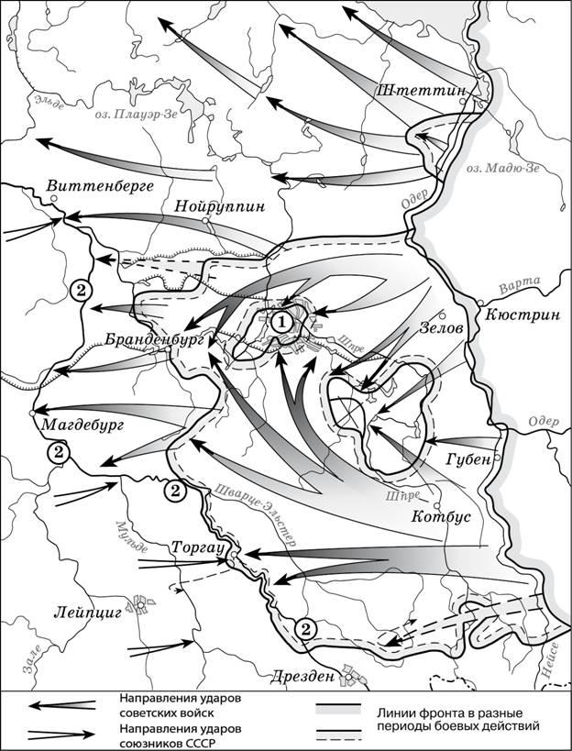

11. | Назовите месяц, когда завершились боевые действия, обозначенные на карте стрелками.  Ответ: ___________________________.
12. | Укажите название реки, которая обозначена цифрой «2».  Ответ: ___________________________.
13. | Какие суждения, относящиеся к событиям, обозначенным на схеме, являются верными? Выберите три суждения из шести предложенных. Запишите в таблицу цифры, под которыми они указаны.
1) Одним из фронтов Красной армии, участвовавших в событиях, обозначенных на карте, командовал Г.К. Жуков.
2) Во время событий, которые обозначены на карте, произошла встреча советских войск с англо-американскими.
3) В ходе событий, обозначенных на карте, была освобождена территория Белоруссии.
4) Под цифрой «1» на схеме указан Берлин, с взятием которого окончилась Вторая мировая война.
5) Указанные события привели к капитуляции одной из воющих стран.
6) На карте обозначены действия Красной армии в ходе проведения Висло-Одерской операции.
Запишите в таблицу выбранные цифры.
Ответ:

Рассмотрите изображение и выполните задание 14.
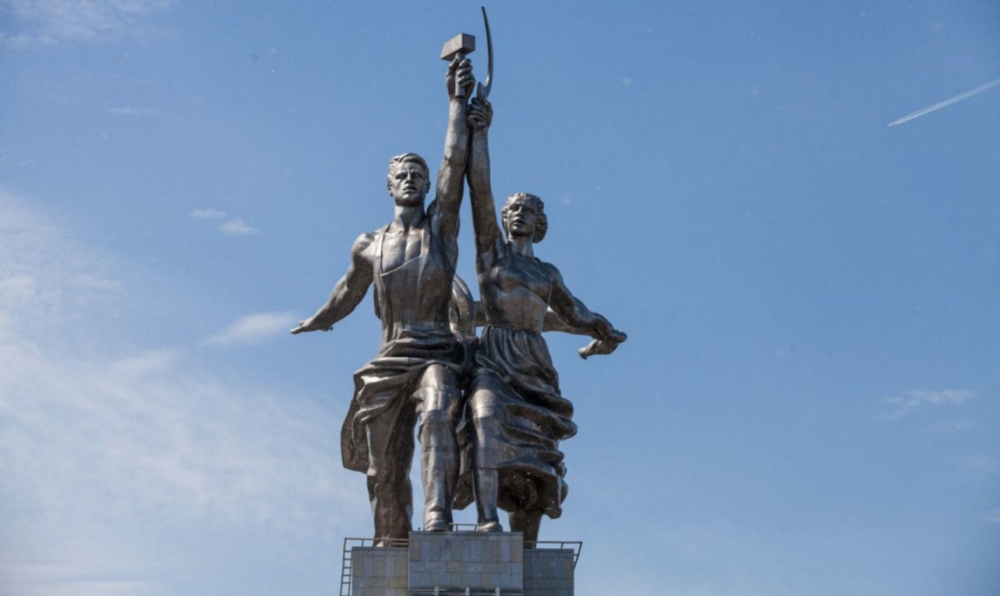

14. | Какие суждения о данном плакате являются верными? Выберите два суждения из пяти предложенных. Запишите в таблицу цифры, под которыми они указаны.
1) Автором данной скульптуры был Е.В. Вучетич.
2) Данная скульптура выполнена в стиле социалистического реализма.
3) Данное произведение иллюстрирует классовое единство буржуазии и крестьян.
4) Скульптура находится в Санкт-Петербурге.
5) Памятник стал логотипом одной из советских киностудий.
Запишите в таблицу выбранные цифры под соответствующими буквами.
Ответ:

15. | Какие картины были созданы в то же самое десятилетие XX века, что и скульптура из предыдущего задания? В ответе запишите две цифры, под которыми они указаны
 | 1. 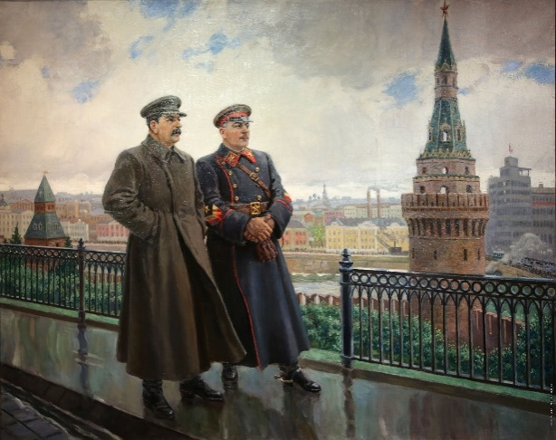 | 2. 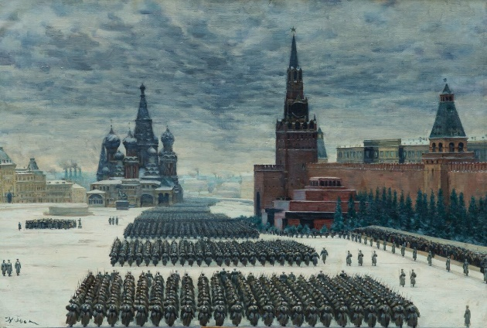
 | 3. 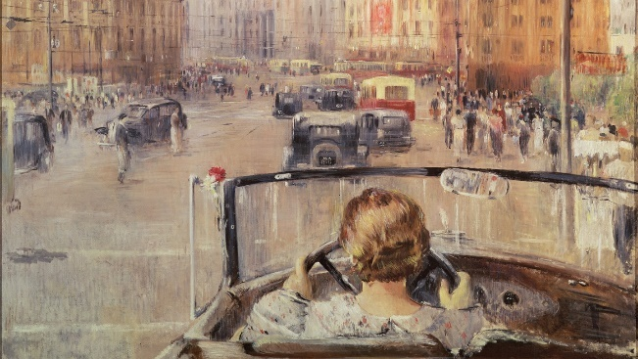 | 4. 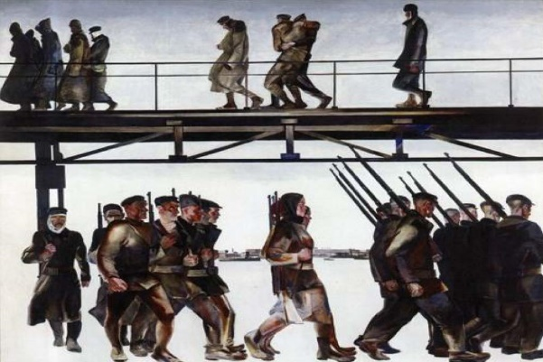
Запишите в таблицу выбранные цифры.
Ответ:

Часть 2
Для записи ответов на задания этой части (16–17) используйте отдельный лист. Запишите сначала номер задания (16, 17 и т.д.), а затем развёрнутый ответ на него. Ответы записывайте чётко и разборчиво

16. | В ходе Второй мировой войны Великобритания объявила войну Германии в 1939 г., а США – в 1941 г. Тем не менее, с момента начала Великой Отечественной войны СССР долгое время добивался открытия Второго фронта союзниками в Западной Европе. Назовите конференцию Большой тройки, в ходе которой удалось добиться решения этого вопроса. Назовите две причины отказа союзников от предложения СССР открыть Второй фронт в Европе до этой конференции.
17. | В исторической науке существуют дискуссионные проблемы, по которым высказываются различные, часто противоречивые, точки зрения. Ниже приведена одна из спорных точек зрения, существующих в исторической науке.
«Период новой экономической политики (нэп) был периодом либерализации советского режима».

Используя исторические знания, приведите два аргумента, которыми можно подтвердить данную точку зрения, и два аргумента, которыми можно опровергнуть её. При изложении аргументов обязательно используйте исторические факты.
Ответ запишите в следующем виде.
Аргументы в подтверждение:
1) …
2) …
Аргументы в опровержение:
1) …
2) …

4. Система оценивания экзаменационной работы по истории

Часть 1
Полный правильный ответ на каждое из заданий 1, 3-4, 9, 11-12, 14 оценивается 1 баллом; неполный, неверный ответ или его отсутствие – 0 баллов.
Полный правильный ответ на задания 2, 5-9, 10, 13, 15 оценивается 2 баллами; если допущена одна ошибка (в т.ч. отсутствует одна из цифр или имеется одна лишняя цифра) – 1 балл; если допущено две и более ошибок (в т.ч. отсутствуют две и более цифры или имеются две и более лишних цифр) или ответ отсутствует – 0 баллов.

№ задания | Ответ
1 | 312
2 | 4516
3 | 1
4 | Продразверстка
5 | 4356
6 | 1625
7 | 256
8 | 3521
9 | Сталин
10 | 146
11 | Май
12 | Эльба
13 | 125
14 | 25
15 | 13

Часть 2.

Критерии оценивания заданий с развёрнутым ответом
16. | В ходе Второй мировой войны Великобритания объявила войну Германии в 1939 г., а США – в 1941 г. Тем не менее, с момента начала Великой Отечественной войны СССР долгое время добивался открытия Второго фронта союзниками в Западной Европе. Назовите конференцию Большой тройки, в ходе которой удалось добиться решения этого вопроса. Назовите две причины отказа союзников от предложения СССР открыть Второй фронт в Европе до этой конференции.
 | Содержание верного ответа и указания по оцениванию (допускаются иные формулировки ответа, не искажающие его смысла) | Баллы
Конференция: Тегеранская;
Могут быть указаны следующие причины:
1) в конце 1941 г. атака японских ВВС на американскую военную базу в Перл-Харборе заставила США сосредоточить усилия страны на войне с Японией. Тихоокеанский театр военных действий для американской армии стал главной ареной сражений;
2) к началу войны существовали идеологические противоречия между союзниками, поэтому Англия и США были заинтересованы в ослаблении как Германии, так и СССР. Когда падение Германии стало неизбежным, наметились определенные сдвиги в процессе открытия Второго фронта;
3)в 1943 г. союзники высадились на Сицилии, затем в Италии. Войска союзников разгромили войска Италии и Германии. Эти военные действия воспринимались союзниками как «второй фронт», хотя и противоречили ожиданиям советского руководства.
Могут быть указаны другие причины.
 | Правильно указаны три элемента ответа | 3
 | Правильно указаны два элемента ответа | 2
 | Правильно указана только один элемент ответа | 1
 | Ответ не указан ИЛИ ответ неправильный | 0
 | Максимальный балл | 3
17. | В исторической науке существуют дискуссионные проблемы, по которым высказываются различные, часто противоречивые, точки зрения. Ниже приведена одна из спорных точек зрения, существующих в исторической науке.  «Период новой экономической политики (нэп) был периодом либерализации советского режима».  Используя исторические знания, приведите два аргумента, которыми можно подтвердить данную точку зрения, и два аргумента, которыми можно опровергнуть её. При изложении аргументов обязательно используйте исторические факты.  Ответ запишите в следующем виде.  Аргументы в подтверждение:  1) …  2) …  Аргументы в опровержение:  1) …  2) …
 | Содержание верного ответа и указания по оцениванию (допускаются иные формулировки ответа, не искажающие его смысла) | Баллы
Правильный ответ должен содержать аргументы:
1) в подтверждение, например:
- продразвёрстка была заменена продналогом, что делало крестьян более свободными в распоряжении результатами своего труда;
- мелкие и часть средних предприятий были переданы в частные руки, появилась возможность занятия предпринимательством;
- была проведена денежная реформа, введена свобода торговли, что означало экономическую либерализацию;
- государство смирилось с существованием слоя «советской буржуазии», что означало либерализацию режима;
- большевики первоначально одобряли деятельность эмигрантского движения сменовеховцев, что получило отражение в резолюции XIV съезда ВКП(б) 1925 г.;
2) в опровержение, например:
- на X съезде РКП(б) была принята секретная резолюция «О единстве в партии», запрещавшая создание в РКП(б) фракций или групп, имеющих отличную от партийного руководства точку зрения;
- окончательно сложилась однопартийная политическая система, прекратили существование оппозиционные партии эсеров и меньшевиков;
- сформировался режим личной власти И.В. Сталина;
- прошли громкие судебные процессы над политическими противниками большевиков (например, процесс над лидерами эсеров 1922 г.);
- «советская буржуазия» была лишена политических прав.
Могут быть приведены другие аргументы
 | Приведены два аргумента в подтверждение и два в опровержение оценки | 4
 | Приведены два аргумента в подтверждение и один в опровержение оценки.  ИЛИ Приведены один аргумент в подтверждение и два в опровержение оценки | 3
 | Приведены один аргумент в подтверждение и один в опровержение оценки | 2
 | Приведены только два аргумента в подтверждение оценки или приведены только два аргумента в опровержение оценки | 1
 | Приведён только один любой аргумент или приведены только факты, иллюстрирующие события (явления, процессы), связанные с данной точкой зрения, но не являющиеся аргументами.  ИЛИ Приведены рассуждения общего характера, не соответствующие требованию задания.  ИЛИ Ответ неправильный | 0
 | Максимальный балл | 4

4.1. Оценочные средства для промежуточной аттестации

1. Назначение проверочной работы
Промежуточная аттестация (экзамен) проводится по окончании изучения общеобразовательной дисциплины «История». Задачи проведения промежуточной аттестации (экзамена):
– определить уровень усвоения содержания образования по истории;
– предоставить обучающимся возможность самореализации в учебной деятельности;
– определить пути совершенствования преподавания общеобразовательной дисциплины «История» на уровне среднего профессионального образования.
Планируемые образовательные результаты:
сформированность представлений о предмете; владение комплексом хронологических умений, умение устанавливать ‎причинно-следственные, пространственные связи исторических событий, явлений, процессов с древнейших времён до настоящего времени; умение анализировать, характеризовать и сравнивать исторические события, явления, процессы с древнейших времён до настоящего времени;
2. Характеристика оценочных средств

Промежуточная аттестация (экзамен) для студентов, завершивших изучения курса (учебной дисциплины) «История», предполагает устные или письменные ответы на вопросы. Комплект экзаменационных заданий состоит из 12 вопросов. На выполнение работы отводится 90 мин. (1,5 часа). Для выполнения заданий дополнительного оборудования не требуется. При выполнении работы не разрешается пользоваться учебниками, рабочими тетрадями и другими справочными материалами. Ответ обучающегося оценивается на основе карты наблюдения в соответствии с представленными ниже критериями.
Вопросы к экзамену:
1. Причины, последствия и оценка падения монархии в России, прихода к власти большевиков и их победы в Гражданской войне
2. Причины свертывания нэпа, оценка результатов индустриализации, коллективизации и преобразований в сфере культуры
3. Характер национальной политики большевиков и ее оценка.
4. Причины, последствия и оценка установления однопартийной диктатуры и единовластия И.В. Сталина; причины репрессий.
5. Оценка внешней политики СССР накануне и в начале Второй мировой войны
6. Цена победы СССР в Великой Отечественной войне.
7. Оценка роли СССР в развязывании «Холодной войны».
8. Причины, последствия и оценка реформ Н.С. Хрущева.
9. Оценка периода правления Л.И. Брежнева и роли диссидентского движения.
10. Причины, последствия и оценка «перестройки» и распада СССР
11. Оценка причин, характера и последствий экономических реформ начала 1990- х гг. («шоковая терапия»); причины и последствия побед Б.Н. Ельцина в политических схватках 1990-х гг.
12. Причины, последствия и оценка стабилизации экономики и политической системы России в 2000-е гг.

4.2. Критерии оценивания устного (письменного) ответа

Критерии | Показатели | Баллы
Полнота | Ответ полный, включает все содержательные элементы (по типовым темам для оценки в качестве эталона используются памятки-характеристики) | 2
Полнота | Ответ включает основные содержательные элементы | 1
Полнота | Ответ отражает отдельные аспекты темы  ИЛИ Ответ не отражает содержания темы | 0
Правильность | Ответ правильный, не содержит фактических ошибок  ИЛИ Ответ в целом правильный, но содержит одну-две несущественные ошибки или неточности | 2
Правильность | Ответ в основном правильный, но содержит одну-две фактические ошибки, которые обучающийся исправил самостоятельно после уточняющего вопроса | 1
Правильность | Ответ неправильный, содержит много фактических ошибок | 0
Логика | Ответ последовательный, включает вступление, основную часть и выводы. В основной части представлены причинно-следственные связи, аргументация, характеристика признаков. | 2
Логика | Ответ включает вступление, основную часть и выводы. Последовательность изложения основной части в основном выдержана.  ИЛИ Последовательность изложения в основном выдержана, обучающийся самостоятельно сформулировал выводы после напоминания. | 1
Логика | В ответе нарушена последовательность изложения основных вопросов | 0
Речь | Устная речь грамотная, соответствует нормам литературного русского языка. Отсутствуют слова-паразиты, жаргонные выражения. | 2
Речь | Ответ в основном выдержан в соответствии с нормами литературного русского языка. Допущены одна-две ошибки в ударениях и согласовании слов | 1
Речь | Ответ косноязычный, допущено много просторечных выражений, ошибок в ударениях и согласовании слов | 0
Максимальный балл |  | 8
Полученные обучающимся баллы за ответ по всем критериям и показателям суммируются. Суммарный балл переводится в отметку по пятибалльной шкале с учётом рекомендуемой шкалы перевода:
% выполнения | Количество баллов | Отметка по 5-балльной шкале
80-100 | 7-8 | «5»
60-79 | 5-6 | «4»
40-59 | 3-4 | «3»
0-39 | 0-2 | «2»

По материалам сайта: https://istorikonline.ru/wp-content/uploads/oge-po-istorii/oge-zadaniye-8-10/oge-zadaniye-8-10-2020-variant-08-30.jpg
По данным сайта: https://ruxpert.ru/images/9/9a/Petr-I-alexei-ge-big.jpg
По данным сайта: https://ru.wikipedia.org
https://studfile.net/html/2706/244/html_UcMJZmEoRL.gkb1/img-FBiDFR.jpg

